Медаль «За оборону Кавказа»

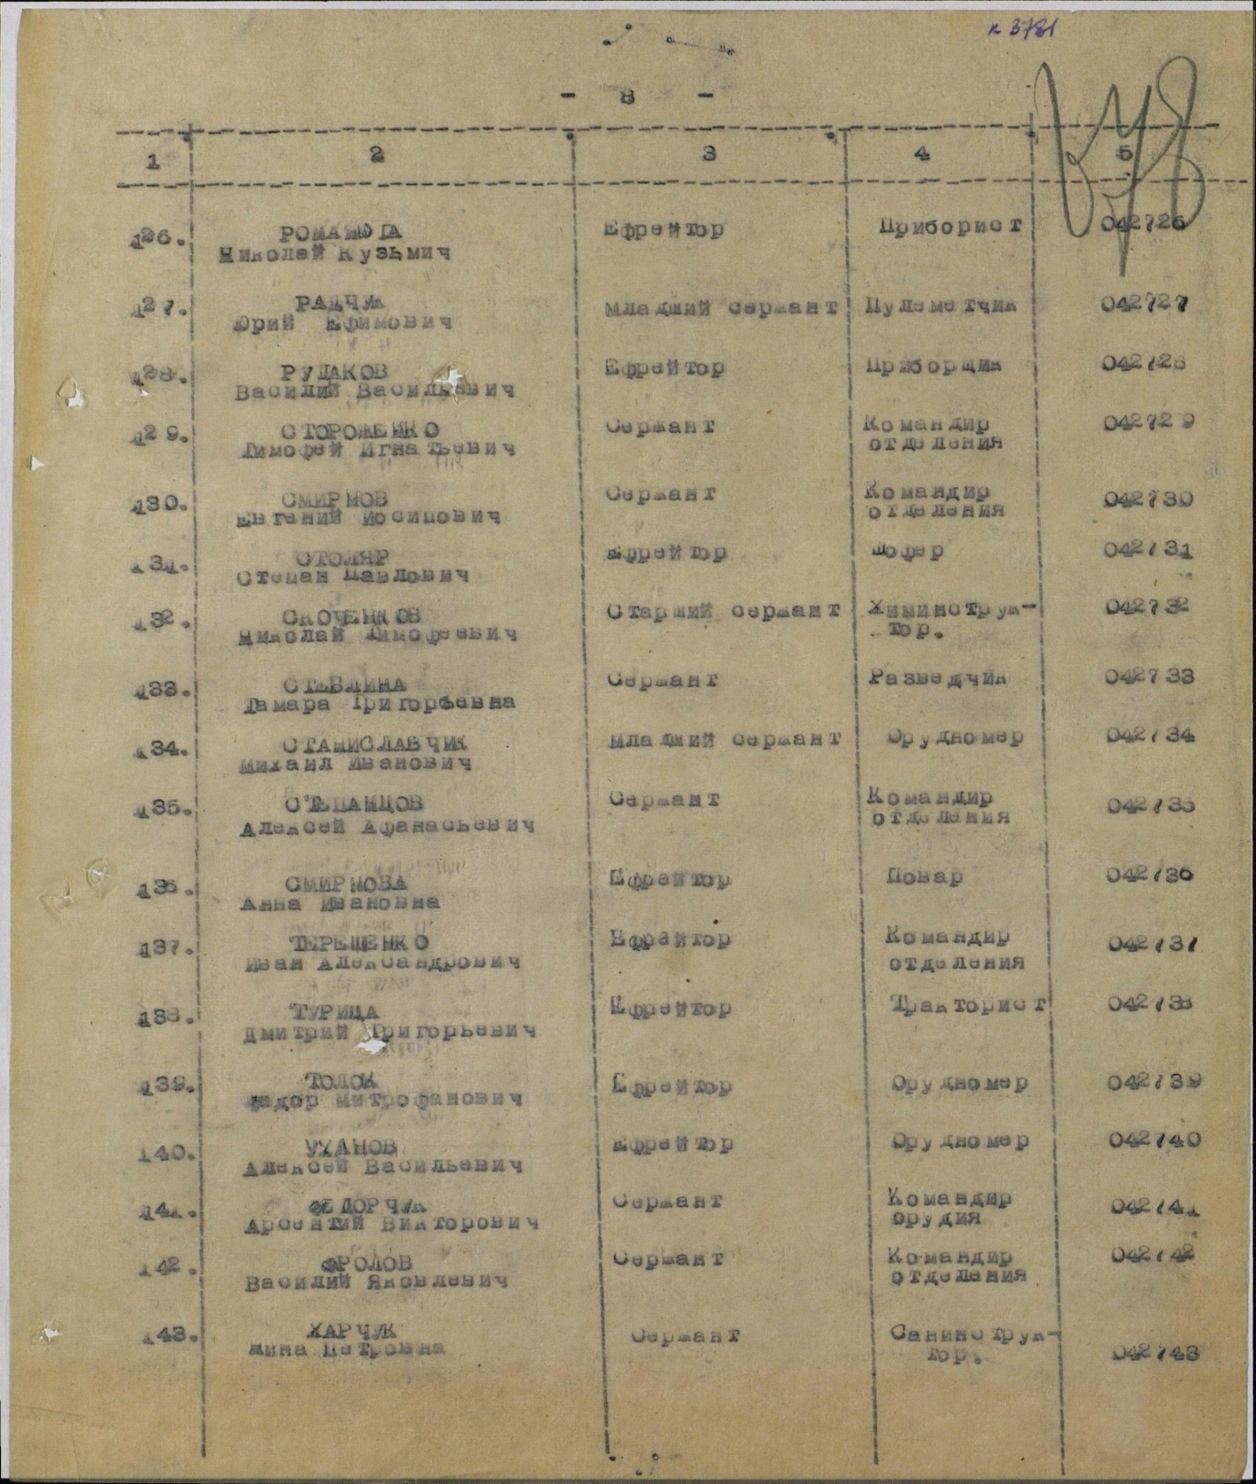

Приказ подразделения от: 05.05.1945

Издан: 18 озадн ПВО…….. № записи: 1532414479

Архив: ЦАМО; Фонд: 33; Опись: 44677; Ед.хранения: 412

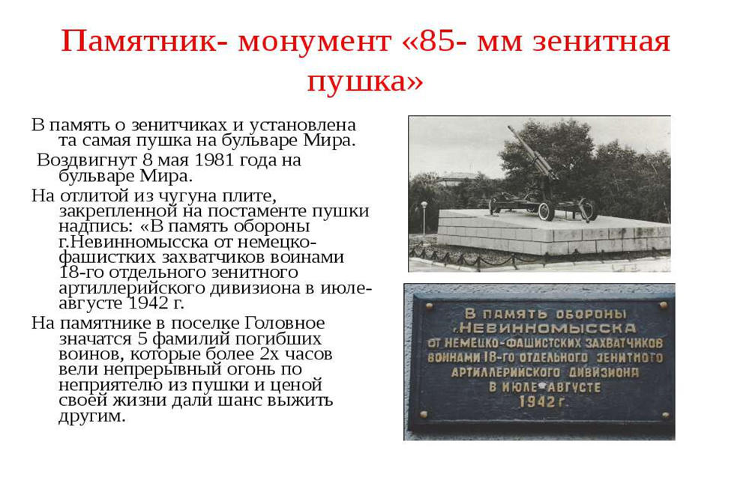

85-мм зенитная пушка

Место расположения: бульвар Мира.

Архитектор: С. Мойсенко.

Открыт: 8 мая 1981 г.

В середине лета 1942 года стояла невыносимая жара. Немецко-фашистские захватчики, имея явное преимущество в живой силе, вооружении и боевой технике, стремительно рвутся к Сталинграду и на Северный Кавказ. Не успевая закрепиться на очередных рубежах и подготовить крепкую оборону, наши войска, неся большие потери, продолжали отступать. Отступающие части двигались через железнодорожную станцию Невинномысская.

Ежедневно немецкая авиация совершала налеты на город с целью парализовать железнодорожное движение. «Хенкели» и «Юнкерсы» сбрасывали бомбы на железнодорожную станцию, санитарные эшелоны, город, железнодорожный мост. Для обороны станции 28 июля в город прибыл 18-й отдельный зенитный артиллерийский дивизион (ОЗАД) ПВО. Его батареи расположились в нескольких районах города. 1-я батарея — в районе пересечения ул. Гагарина и трассы Ростов-Баку, защищая аэродром, который находился на территории нынешнего химкомбината. 2-я батарея — в районе жилого дома по ул. Водопроводная, 4, защищая железнодорожный мост. 3-я батарея — в районе гостиницы «Кубань», обороняя железнодорожный переезд по ул. Менделеева. Еще одна батарея расположилась в районе пересечения ул. Гагарина и бульвара Мира и во дворе СШ № 6. Эта батарея стояла в огородах жилого частного сектора. Ее обслуживали молодые девушки из Ивановской и Московской областей. Командный пункт артдивизиона находился на территории бывшего молокозавода (ныне — ТДЦ «Максимум»).

Ведя заградительный огонь по немецким самолетам, зенитчики срывали замысел врага, рассеивали его боевой строй, мешали прицельному бомбометанию.

5 августа 1942 года фашистская авиация окончательно разрушила железнодорожную станцию и подъездные пути. Накануне вечером командир дивизиона майор Белан Г. И. от высланной им разведки получил донесение: «4.08.42 г., г. Ворошиловск (Ставрополь) занят немецкими войсками и в ближайшие часы следует ожидать противника на подступах к Невинномысску». А между тем на станции находилось большое количество эшелонов с военными грузами, эвакуированным заводским оборудованием, ранеными, детдомовскими детьми. Командир принял решение задержать противника на подступах к городу, дав возможность железнодорожникам отправить эшелоны. Для этого создать огневые узлы сопротивления, главный из которых в северо-западном направлении (дорога Барсуковская—Невинномысск), фланговые узлы с запада (у моста через Кубань) и с востока (прикрытие дороги Новоекатериновская—Невинномысск). Системой взаимодействия огня по фронту и в глубину образовать оборону основных подступов к городу.

К 3 часам ночи 5 августа на направлении ожидаемого удара замаскировалась 1-я батарея под командованием старшего лейтенанта Филиппа Ивановича Козенюка, левее ее разместились зенитные пулеметные «счетверенки» во главе с командиром роты старшим лейтенантом Алексеем Васильевичем Ериным. Рано утром пост ВНОС стал передавать данные о движении фашистских, моторизированных частей к Невинномысску. Пост состоял из девушек. Передав тревожное сообщение — «Немцы атакуют пост, ведем бой», — пост замолчал.

Затем бой с танками, мотопехотой приняла 1-я батарея Козенюка. Сам командир был ранен. Бой шел несколько часов. Когда напор со стороны немцев ослабел, Белан, командир дивизиона, еще утром получивший приказ об отходе дивизиона, начал поорудийно снимать огневой взвод. Последним огневую позицию должно было покинуть орудие сержанта И. Ф. Володенкова и «счетверенка» сержанта Герасимова В. Т. Неравный бой орудия Володенкова и, не покинувшей их, «счетверенки» Герасимова продолжался долгих 2 часа. По ним непрерывно вели огонь автоматчики, минометчики.

К 14 часам дня с железнодорожной станции был отправлен последний эшелон. Однако теперь уже вывести батарею из боя без потерь не удалось. Прикрывающее отход орудие сержанта Володенкова было накрыто прямым попаданием мины на огневой позиции. Почти весь расчет погиб. Трактор со вторым орудием был разбит в движении.

На памятнике на братской могиле в пос. Головное значатся пять фамилий: командир орудия сержант Володенков Иван Федорович, командир орудия сержант Гришин Федор Владимирович, наводчик Григорьев Николай Николаевич, орудийный номер Прочковский Владимир Петрович, красноармеец Крюкова Наталья. Позднее от ран скончался еще один боец. Ранен был и комбат Ф. И. Козенюк. И уже рукой другого комбата — 1 старшего лейтенанта Москаленко в журнал боевых действий батареи за 5 августа занесены «свои потери»: убито 6 человек, ранено 5 человек, пропало без вести 13 человек. Потери матчасти: зенитных орудий — 2, тракторов СТЗ-5 — 2, радиостанция 6 ПК-1, винтовок — 20, противогазов — 24, телефонный аппарат.

Трудно переоценить этот бой «местного значения». Бесспорны две главные заслуги дивизиона: не попали в руки врага не только поезда с ранеными и детьми, но и важные для обороны грузы, в том числе эшелон с разобранными самолетами (эти истребители потом воевали в небе над Северным Кавказом). И второе: выиграны были драгоценные часы для укрепления очередного оборонительного рубежа на пути полнокровных моторизованных дивизий противника.

Личный состав боевой части 18-го ОЗАД до конца выполнил боевой приказ по обороне г. Невинномысска от фашистских войск и уцелевшими орудиями отошел в гг. Пятигорск и Махачкалу.

\* \* \*

8 мая 1981 года в Невинномысске у обелиска Вечная Слава состоялся митинг по случаю торжественного открытия памятника в честь героической обороны города воинами 18-го ОЗАД в 1942 г. — 85-мм зенитного орудия (архитектор С. Мойсенко). Такие орудия образца 1939 г. были разработаны на заводе №8 им. Калинина (г. Калининград) в КБ под руководством М. Н. Логинова и Г. Д. Дорохина и производились в Свердловске. Тактико-технические характеристики орудия:

— вес в боевом положении — 4900 кг;

— предельная досягаемость

по высоте — 10500 м,

по горизонту — 15500 м;

— скорострельность — 15 выстрелов в минуту;

— вес снаряда — 9,2 кг;

— скорость перевозки по шоссе — до 50 км/ч;

— боевой расчет — 7 человек.

На митинг пришли тысячи невинномысцев. Среди них были ветераны войны и труда, Герои Советского Союза и Герои Социалистического Труда, учащиеся и студенты и, конечно же, ветераны 18-го ОЗАД.

Перед памятником застыли в почетном строю юнармейцы Поста № 1 — учащиеся школ и училищ, олицетворяющие собой рода войск Вооруженных Сил: наземные, воздушные и морские. Ближе к памятнику разместились почетные гости — ветераны-зенитчики.

На постаменте под белым покрывалом возвышается зенитная пушка, прошедшая в составе дивизиона сотни и тысячи огневых дорог. Это их слава, слава оставшихся в живых и тех, кто погиб, защищая наш город в грозном августе 1942 г.

Митинг открыл В. П. Сулимкин, первый секретарь городского комитета КПСС:

— День Победы — это самый светлый праздник советского народа. В этот день мы также вспоминаем всех тех, кто не вернулся с полей войны. Память Победы — память радости и печали. И детям своим и внукам мы завещаем эту великую память. Еще одним символом памяти станет в нашем городе открытие памятного орудия, расчет которого стойко защищал в дни войны наш город.

Затем на митинге выступил А. Д. Куделя, председатель исполкома городского Совета народных депутатов. Он выразил сердечную благодарность артиллеристам неба под командованием майора Георгия Ивановича Белана, а ныне генерал-майора артиллерии в отставке за то, что остановили и задержали врага на границе города и тем самым спасли сотни жизней раненных воинов и эвакуированных детей, боевую технику и вооружение, сосредоточенные на железнодорожной станции в эшелонах. За их героические усилия и ратный подвиг выразил сердечный низкий поклон:

— Невинномысцы всегда будут помнить о защитниках и освободителях нашего города, будут чтить память погибших героев и передавать эту память из поколения к поколению, — такими словами закончил свое выступление А. Д. Куделя.

Наступила торжественная минута. Замер строй юнармейцев. Все присутствующие в напряженном внимании. Горнист протрубил «Слушайте все».

К памятнику подходят председатель горисполкома А. Куделя и бывший командир артдивизиона генерал-майор Г. Белан и снимают покрывало с мемориальной доски памятника. В это же время с орудия спадает белое покрывало и взору всех присутствующих в своем грозном величии, олицетворяющем собою мощь и силу, устремленную вперед, открылось грозное орудие, теперь уже мирно навеки вставшее на пьедестал.

Объявляется минута молчания.

К собравшимся на митинге обратился генерал Г. Белан:

— Для нас, ветеранов-зенитчиков, установка памятной пушки — радостное и волнующее событие. Особенно дорого то, что защищая любимую Родину, мы защищали ваш город Невинномысск и внесли свой вклад в нашу общую победу над врагом.

Генерал поблагодарил руководство города за установку и открытие памятника артиллеристам-зенитчикам. На митинге выступили бывший наводчик орудия первой батареи В. Е. Коваль, Герой Социалистического труда, участник Великой Отечественной войны, бригадир монтажников СМУ-1 треста «Ставропольхимстрой» A. M. Шевченко.

От имени молодежи города клятву верности Родине произнес учащийся химико-механического техникума Олег Павлов.

После окончания митинга перед ветеранами торжественным маршем под звуки оркестра прошли воины и призывники, юнармейцы Поста № 1. Митинг закончился возложением живых цветов к подножию орудия.

Ветераны-зенитчики еще не раз бывали гостями нашего города в канун Дня Победы: в 1985, 1990 и 1995 годах. И каждый раз они собирались у своего «родного» боевого орудия, присутствовали на общегородском митинге, встречались с учащимися города, совершали городские и загородные экскурсии.

А годом раньше, в свой первый приезд на встречу в Невинномысске к Дню Победы в 1980 г. (тогда на встречу прибыло 112 ветеранов-однополчан), зенитчики установили на местах огневых позиций своих батарей памятные доски с текстом: «Здесь в августе 1942 года обороняла станцию Невинномысскую от немецко-фашистских захватчиков … батарея 18-го отдельного зенитного артиллерийского дивизиона». Памятные доски установлены:

— на огневой позиции 1-й батареи — на пересечении ул. Гагарина и трассы Ростов-Баку, на здании отдельного дивизиона ГАИ;

— на огневой позиции 2-й батареи — по ул. Водопроводной, дом 4 (частный жилой дом);

— на огневой позиции 3-й батареи — по ул. Менделеева, дом 14 (жилой дом).